פתרון תרגיל 6

1. א.

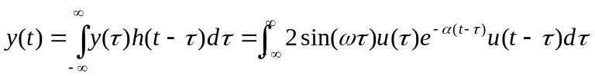
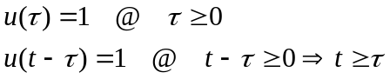
הערה: בד"כ,כאשר x(t) או h(t) כוללים exp, נבחר בגרסה של האינטגרל, שבה יופיע ב-
exp, כיוון שכך נוח להפריד את התלות ב-t מהתלות ב- .
גבולות האינטגרציה מצטמצמים ל- 0 עד t ,בגלל 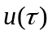 ו 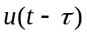.

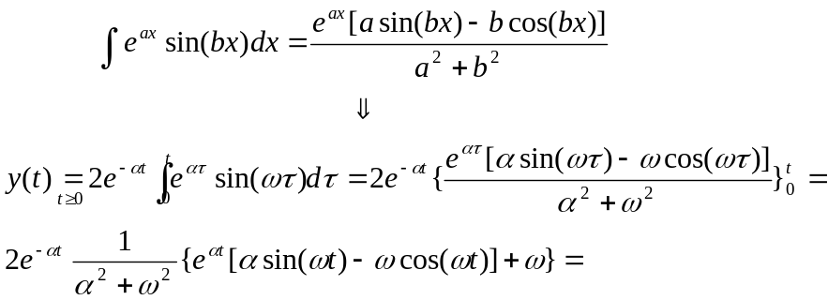
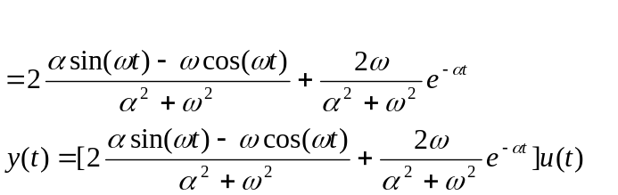

ב.
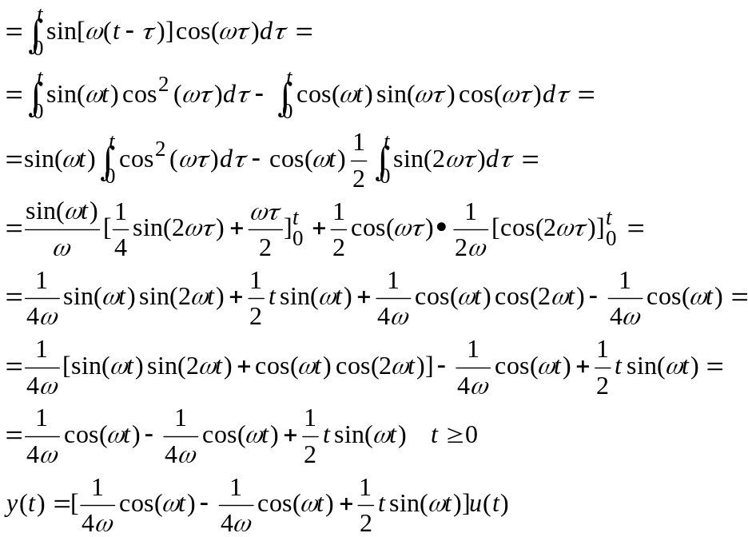
כפלנו ב-u(t), כי בפתרון האינטגרל הנחנו, ש- t>=0, (אחרת הגבול העליון קטן מהתחתון
ומקבלים אפס).

ג.
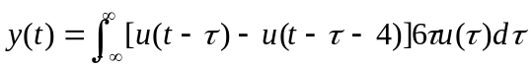

הערה: כאשר x(t) או y(t) בצורת פולס ריבועי (כאן x(t)), אזי בפתרון האנליטי נציב 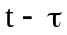
בביטוי המכיל פולס (כאן 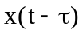), משום שאז כל השפעת היא על תחומי
האינטגרציה.
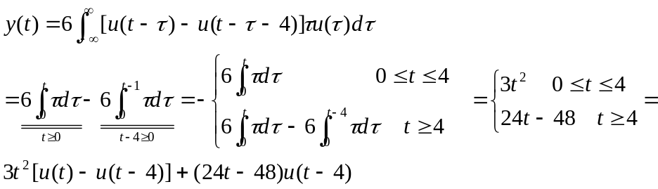

2. מאחר שהצורה של x(t) ושל h(t) דומות, אין משמעות, במי מהן נציב. נהפוך ונזיז את
h(t).
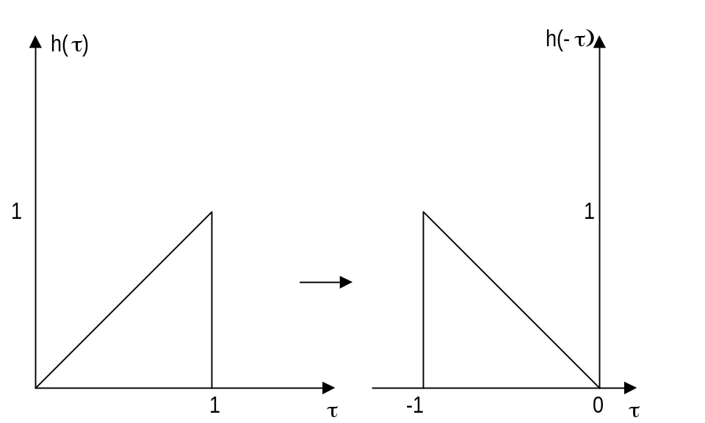

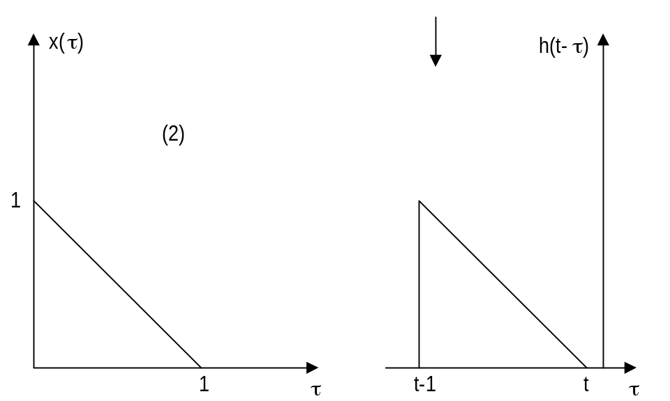

עלינו לבצע אינטגרציה של מכפלת הפונקציות לכל ערך של t.
נחלק את האינטגרל לקטעים:

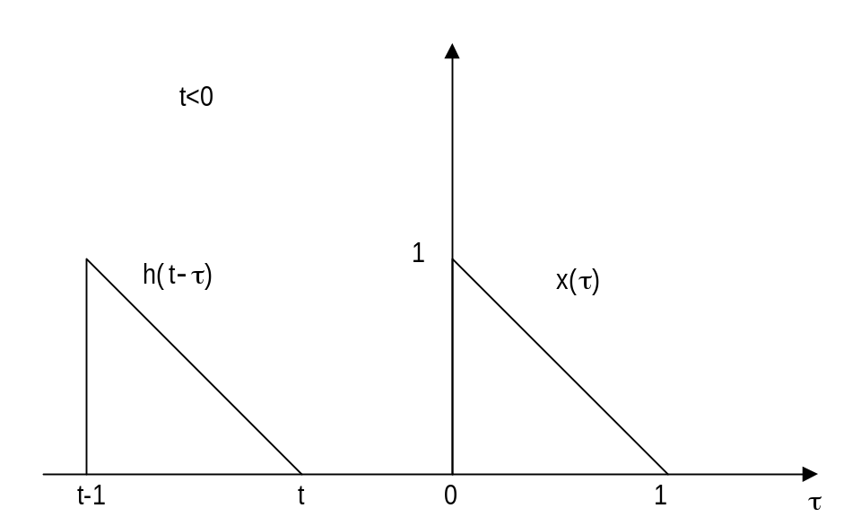

בתחום t < 0 אין חפיפה בין הפונקציות, ולכן y(t)=0.
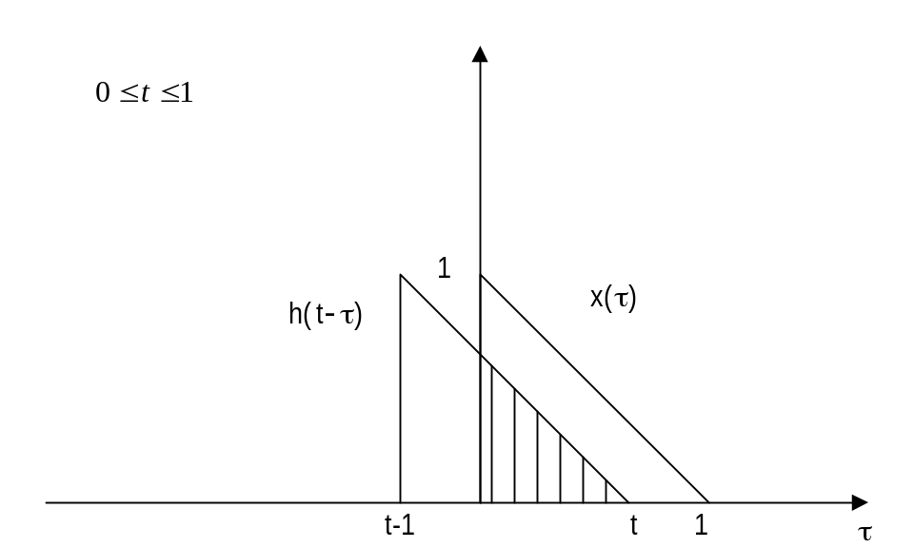

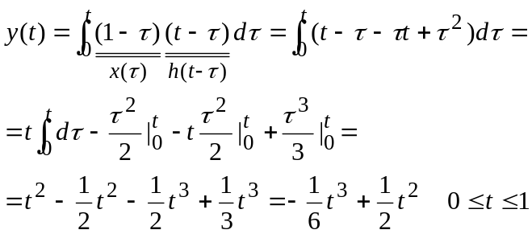

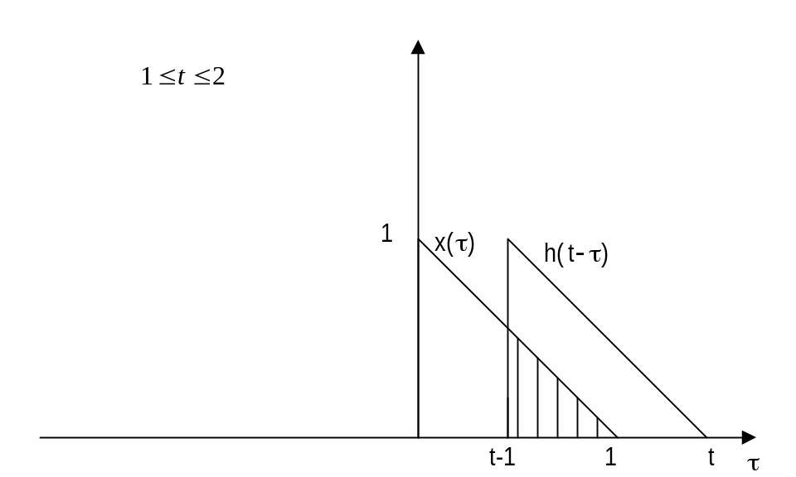
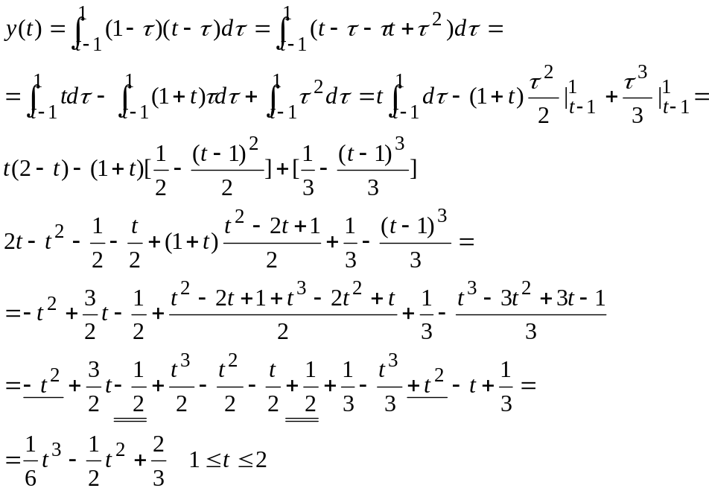

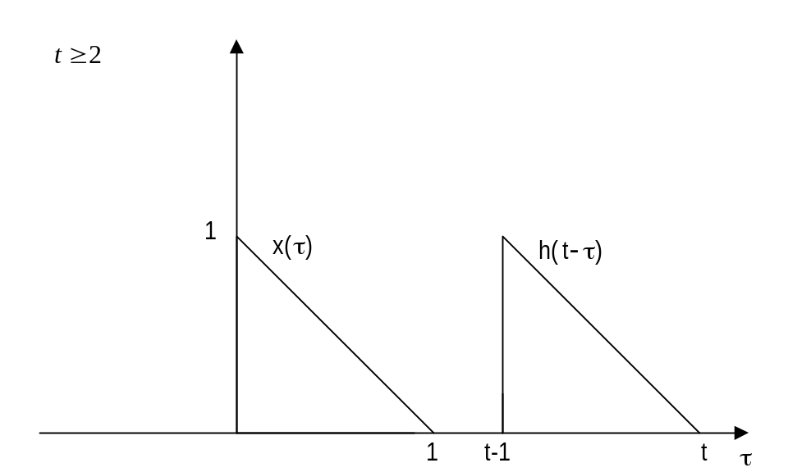

גם בקטע זה אין חפיפה, כך ש-:
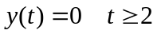
לבדיקת הפתרון מומלץ לוודא הרציפות ב"תפר" בין הקטעים.

ב. נגדיר:

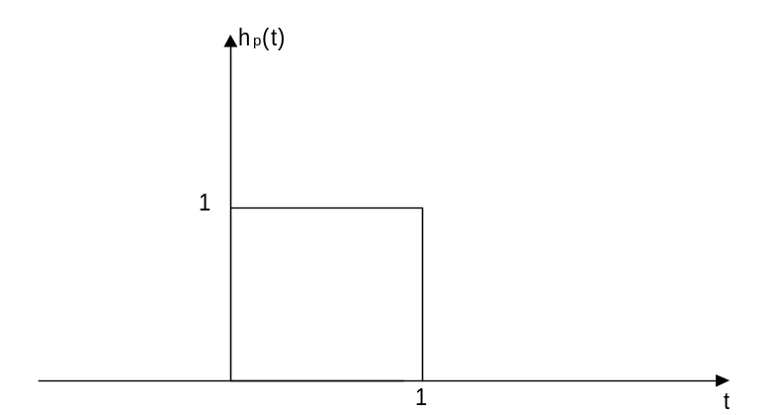

נמצא תחילה את התגובה ל-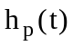, שנסמן כ- 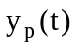. היות ו-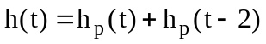 , הודות ללינאריות 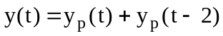.
מציאת :
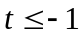 : אין חפיפה, ולכן 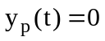.
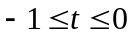:
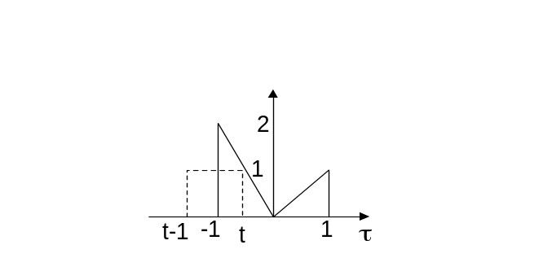
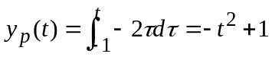

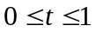:
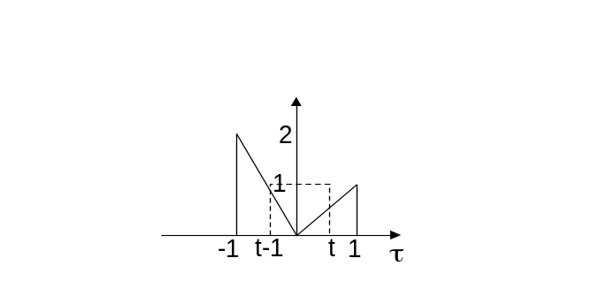

נפריד לשני אינטגרלים:

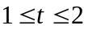:
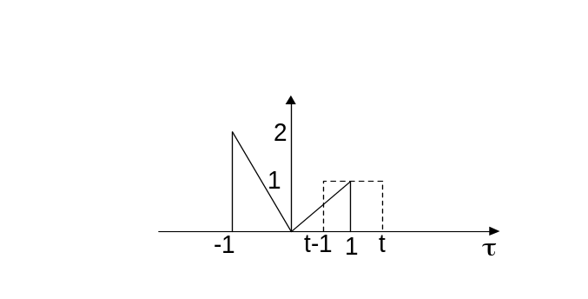
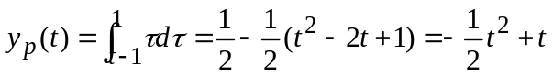
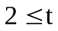: אין חפיפה: .
מציאת y(t): . בכל קטע נציב את t ואת t-2 בהתאמה.
יש לשים לב, שמאחר ש-h(t) ארוכה מ- , תחום החפיפה גדל.

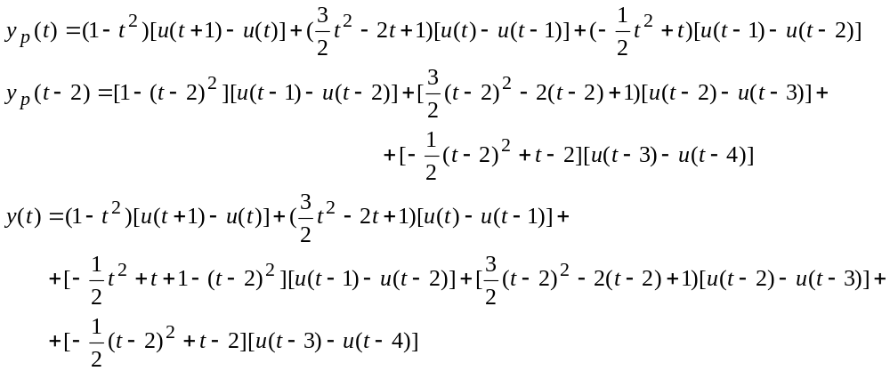
להנאתכם פישוט התוצאות ובדיקת השוויון בגבולות בין הקטעים.

3. נוסיף לצד כל רכיב את מוליכותו: לנגד 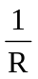 , לסליל 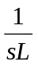 ולקבל 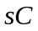.
כמו-כן, נסמן ב-v3 את המתח על-פני הסליל.

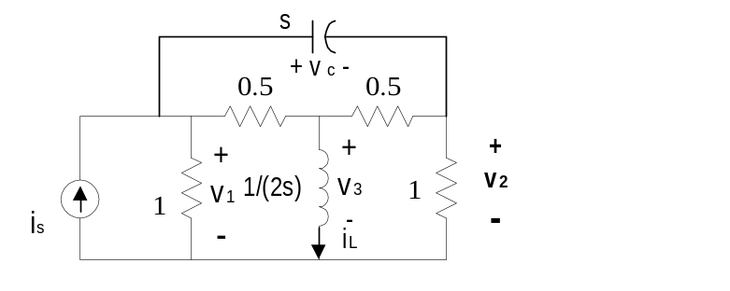

נרשום את משוואות הצמתים:

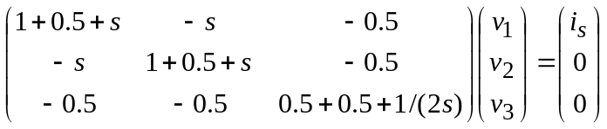

נחשב תחילה את הדטרמיננטה של המטריצה:

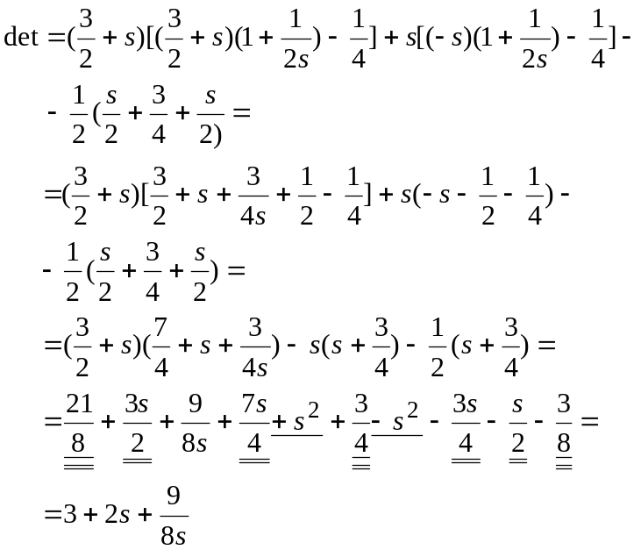
נחלץ את v1 ואת v2 על-פי כלל קרמר:

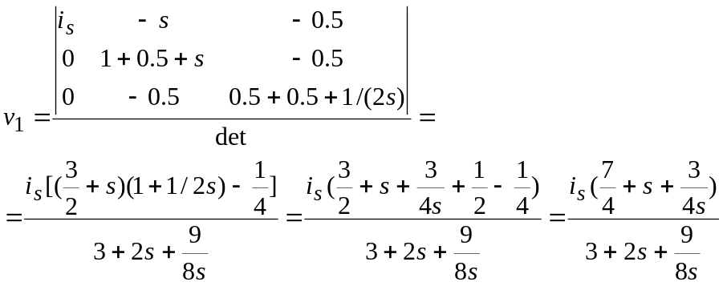

נכפול שני האגפים במכנה וכן ב-8s:
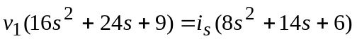

כעת נחזור לציר הזמן ונמיר את s ב-d/dt לקבלת המד"ר ל-v1 (כמו-כן, נחלק ב-16):

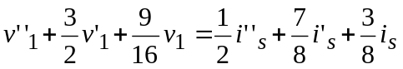
בדומה עבור v2:
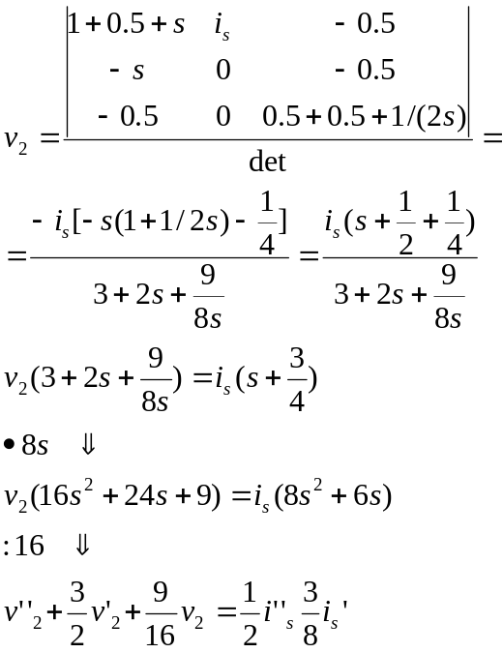

כעת נמצא את תנאי ההתחלה.
KVL בחוג הנוצר ע"י שני הנגדים של 1Ω והקבל:
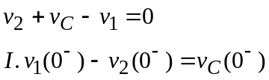
KCL בצומת האדמה (הצומת התחתון):
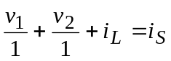

ובהנחה, ש-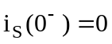:
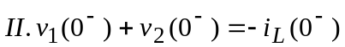
ומסיכום I ו-II:
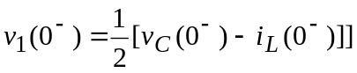
מההפרש II-I:
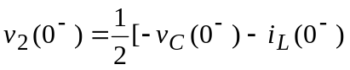
מציאת ת"ה לנגזרות של v1 ו- v2 – נתחיל מאותן משוואות:
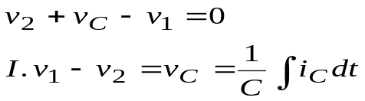
נגזור ונציב 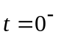:
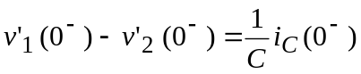
KCL בצומת 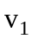:
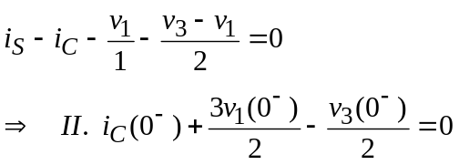
KCL בצומת 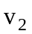:
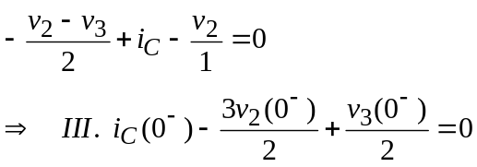
נחבר את II ואת III ונחלץ את 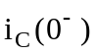:
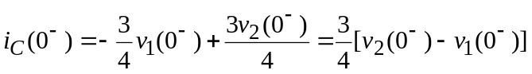
נציב ב- I (נזכור, ש- C=1):
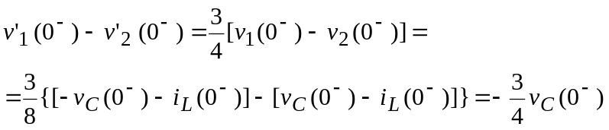

כעת נסתכל על משוואת KCL:
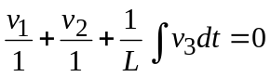
נגזור ונציב 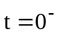:
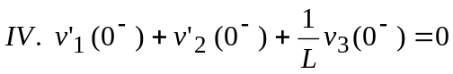

נחסר את II מ-III:
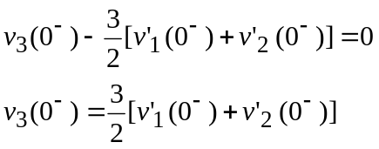
נציב ב-IV, בזוכרנו, כי L=2H:
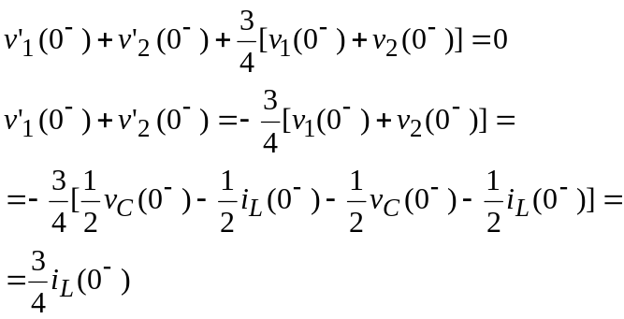
קיבלנו צמד משוואות:
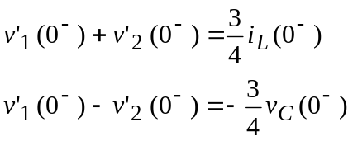
ע"י חיבורן נקבל:
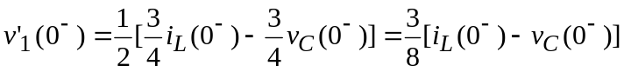
וחיסורן ייתן:
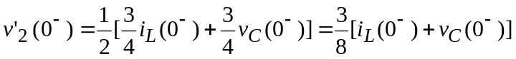

4. א.
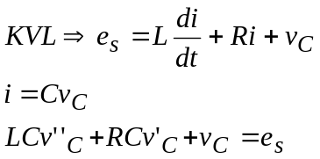
ובהצבת נתוני הרכיבים:
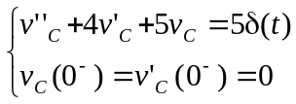
נמיר את עירור ההלם בתנאי התחלה ב - (t=0⁺).
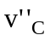 חייבת להיות הלם כדי לאזן את ההלם שבאגף ימין. מכאן, ש-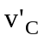 מכילה לכל היותר מדרגה, ו-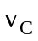 רציפה:
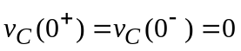
למציאת 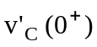 נבצע אינטגרציה של המשוואה מ- (-0) עד (+0):

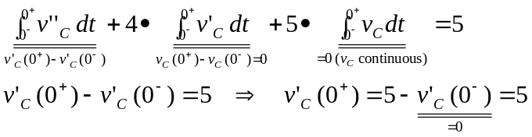

אם-כן, עלינו לפתור:
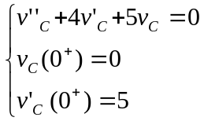
המשוואה האופיינית:
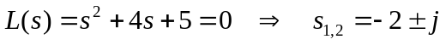
זהו מצב תת-ריסון, והפתרון הוא:
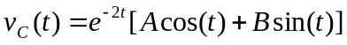
נציב את תנאי ההתחלה:
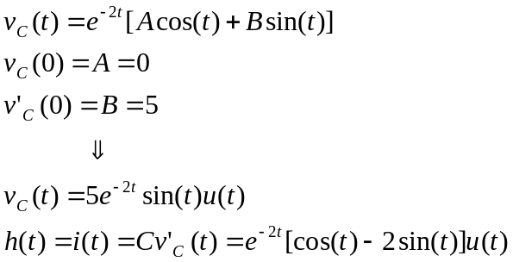

ב. תחילה נחשב את ZIR לתנאי ההתחלה הנתונים. כאמור: 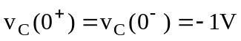.
נמיר את תנאי ההתחלה ב-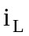 בת"ה ב-:
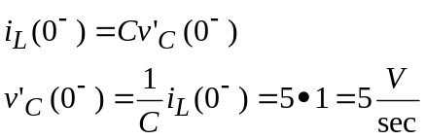
כאשר אין עירור (ZIR), גם רציפה. לכן: 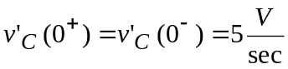.
נפתור, אם-כן:
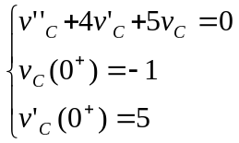
כפי שמצאנו קודם, פתרון המשוואה ההומוגנית הוא:
נציב בו את ת"ה:
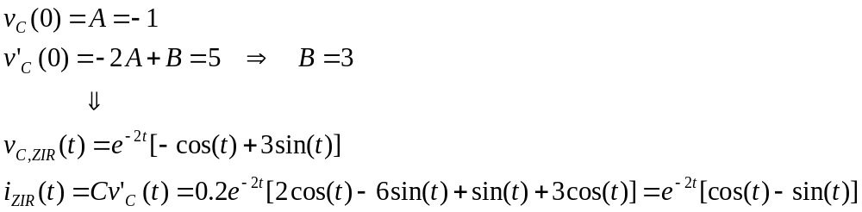

כעת נמצא את פתרון ה- ZSR. העירור הנתון הוא: u(t)-u(t-5).
נמצא תחילה את התגובה למדרגה, s(t), באמצעות קונבולוציה של u(t) עם התגובה להלם
שמצאנו:
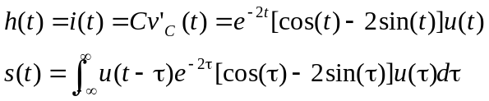
עקב 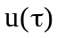 הגבול התחתון של האינטגרל הופך ל- 0. הגבול העליון הופך ל-t בגלל 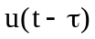.
זאת עבור t > 0. אחרת s(t)=0 (שוב בגלל המכפלה ב-u(t)). לכן נכפול את הפתרון ב-u(t):
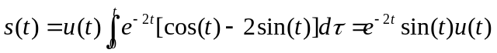
כעת נסתמך על הלינאריות ואי-התלות בזמן (LTI, Linear Time-Invariant):
ולסיכום:
